РЕСПУБЛИКА БЕЛАРУСЬ

┌─────────────────────────┐
ПАСПОРТ │ │
воинского захоронения │ 5883 │
(захоронения жертв войн) │ │
└─────────────────────────┘
(учетный номер)

1. Место и дата захоронения Витебская область, Шумилинский район, деревня Залужье Ловжанского сельсовета, 1941-1944 годы.
(область, район, город, сельсовет, населенный пункт, число, месяц, год)

2. Вид захоронения Индивидуальная могила

3. Охранная зона (границы захоронения) длина 1,8 метра, ширина 1,8 метра

4. Краткое описание захоронения и его состояние
Размеры захоронения – 1,80 м х 1,80 м). Тумба со звездой в 2009г. заменена на мраморный памятник неизвестному солдату.
Состояние воинского захоронения хорошее.

5. Количество захороненных:

Всего | В том числе по категориям |  |  |  |  |  |  |  | Из них |  | Приме-  чание
Всего | военнослужащих |  | участников сопротивления |  | военнопленных |  | жертв войн |  |  |  | Приме-  чание
Всего | изве-  стных | неиз-  вест-  ных | изве-  стных | неиз-  вест-  ных | изве-  стных | неиз-  вест-  ных | изве-  стных | неиз-  вест-  ных | изве-  стных | неиз-  вест-  ных | Приме-  чание
1 | - | 1 | - | - | - | - | - | - | - | 1

6. Персональные сведения о захороненных:

N  п/п | Воинское звание | Фамилия | Собственное имя | Отчество (если таковое имеется) | Дата рождения | Дата гибели или смерти | Место первичного захоронения | Место службы | Место рождения и призыва

Не установлено.

7. Кто осуществляет уход за захоронением коммунальное унитарное производственное предприятие «Шумилинский райагросервис»

8. Фотоснимок захоронения |  | 9. Карта расположения
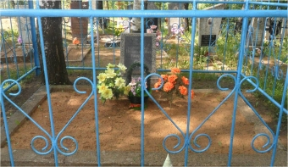 | 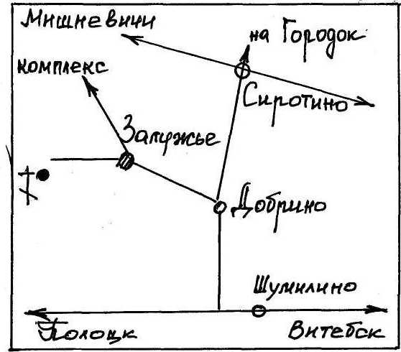
10. Дополнительная информация:

11. Подписи уполномоченных представителей:

Председатель Шумилинского  районного исполнительного  комитета  ______________ О.П.Быков  М.П.  ____ _____________ 20__ г. | Начальник обособленной группы  (Шумилинского района)  военного комиссариата Бешенковичcкого  и Шумилинского районов  ______________ А.М.Собин  М.П.  ____ ______________20__ г.

